รายงาน
เรื่อง การออกแบบและพัฒนาเกม Rock-Paper-Scissors
ด้วยภาษา Java

จัดทำโดย
ทีมที่ 15
นาย ณัฏชนน ดีสูงเนิน รหัสนิสิต 6830300207
นาย ภานุวัฒน์ ทรัพย์คง รหัสนิสิต 6830300649
นาย อานัส โต๊ะเฮง รหัสนิสิต 6830300991

เสนอ
ผู้ช่วยศาสตราจารย์ ดร.กุลวดี สมบูรณ์วิวัฒน์

รายงานนี้เป็นส่วนหนึ่งของวิชา 03603112-65 Programming Fundamentals II
ภาคเรียนที่ 2 ปีการศึกษา 2568
มหาวิทยาลัยเกษตรศาสตร์ วิทยาเขตศรีราชา

สารบัญ

เรื่อง หน้า
สารบัญ ก
โปรแกรม Rock-Paper-Scissors 1
กฎของเกม Rock-Paper-Scissors 1
ตัวอย่างการทำงานของโปรแกรม Rock-Paper-Scissors 1
การออกแบบโปรแกรม 2
แผนผังความคิด 2
โครงสร้างโปรแกรม 3
การพัฒนาและติดตั้งโปรแกรม 4
รหัสต้นฉบับบน GitHub 4
ขั้นตอนการคอมไพล์และเริ่มการทำงานโปรแกรม 4

เนื้อหา

โปรแกรม Rock-Paper-Scissors

กฎของเกม Rock-Paper-Scissors
​กติกาพื้นฐานของเกม Rock-Paper-Scissors ที่ใช้ในโปรแกรมนี้ คือ
ค้อน (Rock) ชนะกรรไกร (Scissors) แต่แพ้กระดาษ (Paper) กรรไกร (Scissors) ชนะกระดาษ (Paper)
แต่แพ้ค้อน (Rock) กระดาษ (Paper) ชนะค้อน (Rock) แต่แพ้กรรไกร (Scissors) หากทั้งสองฝ่ายเลือกเหมือนกัน ผลการแข่งขันในรอบนั้นจะเป็น "เสมอ" (Draw)

ตัวอย่างการทำงานของโปรแกรม Rock-Paper-Scissors
​ตัวอย่างการทำงานของโปรแกรมแบ่งเป็น 2 กรณีหลัก คือ
1) ​Play with Computer (Mode 1): ผู้เล่นเลือกค้อน/กรรไกร/กระดาษ จากนั้นระบบจะสุ่มตัวเลือกของคอมพิวเตอร์ขึ้นมาเปรียบเทียบและแจ้งผลแพ้ชนะทันที
2)​ Play with Friend (Mode 2): ผู้เล่นคนที่ 1 ใส่ตัวเลือก ระบบจะทำการเว้นบรรทัดเพื่อซ่อนคำตอบ จากนั้นให้ผู้เล่นคนที่ 2 ใส่ตัวเลือก แล้วจึงแสดงผลลัพธ์พร้อมกัน

การออกแบบโปรแกรม

แผนผังความคิด
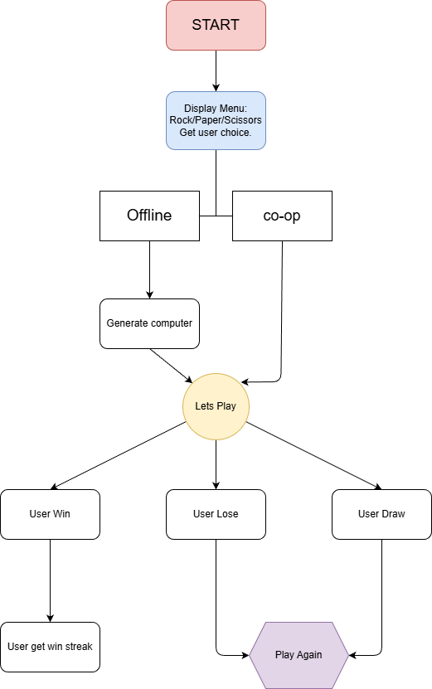

โครงสร้างโปรแกรม
โครงสร้างโปรแกรมถูกแบ่งออกเป็นส่วนหลักๆ ดังนี้ คือ
​Main Method: ทำหน้าที่ควบคุมลูปการเล่น (While Loop) รับค่า Input จากผู้ใช้ และจัดการลำดับ
การแสดงผลของเกม
Method convertChoice: ใช้สำหรับตรวจสอบและแปลงข้อมูลนำเข้า (Data Validation)
เพื่อให้รองรับทั้งการพิมพ์ตัวเลข (1, 2, 3) และตัวอักษร ให้กลายเป็นค่ามาตรฐานที่โปรแกรมเข้าใจ ​
Method checkWinner: ทำหน้าที่คำนวณตรรกะเปรียบเทียบค่าระหว่างผู้เล่นสองฝั่ง เพื่อตัดสินผลลัพธ์
ว่าฝั่งใดเป็นผู้ชนะหรือเสมอ

การพัฒนาและติดตั้งโปรแกรม
การระบุแหล่งเก็บไฟล์รหัสต้นฉบับ (Source Code) และขั้นตอนการเตรียมเครื่องคอมพิวเตอร์เพื่อ
ใช้งานโปรแกรม

รหัสต้นฉบับบน GitHub
โปรแกรมทั้งหมดถูกจัดเก็บไว้ในระบบควบคุมเวอร์ชั่น (Version Control) เพื่อความสะดวกในการจัดการและตรวจสอบย้อนหลัง โดยมีรายละเอียดดังนี้:
- Team Repository Name: F2-256802-T15
- Folder: AS01-Rock-Paper-Scissors
- Link: https://github.com/zentzeiya/F2-256802-T15.git

ขั้นตอนการคอมไพล์และเริ่มการทำงานโปรแกรม
เพื่อให้โปรแกรมภาษา Java ทำงานได้ ผู้ใช้งานต้องดำเนินการผ่าน Terminal หรือ Command Prompt
ตามขั้นตอนดังนี้ คือ
- การเตรียมไฟล์: เปิด Terminal แล้วเข้าไปยัง Directory ที่จัดเก็บไฟล์ RockPaperScissorsScore.java
- การคอมไพล์ (Compile): ใช้คำสั่งเพื่อแปลง Source Code เป็น Bytecode (.class)
javac RockPaperScissorsScore.java
- การรันโปรแกรม (Run): เมื่อคอมไพล์สำเร็จ (ไม่มีข้อผิดพลาดปรากฏ) ให้ใช้คำสั่งเพื่อเริ่มทำงาน:
java RockPaperScissorsScore

